Нам необходимо реализовать дополнительный функционал.
- В документах поступление товаров, колонка цена должна заполняться автоматически при добавлении, на основании установленной приходной цены в данной карточке. (Сейчас можно заполнить только по последней поставке, это не правильно)
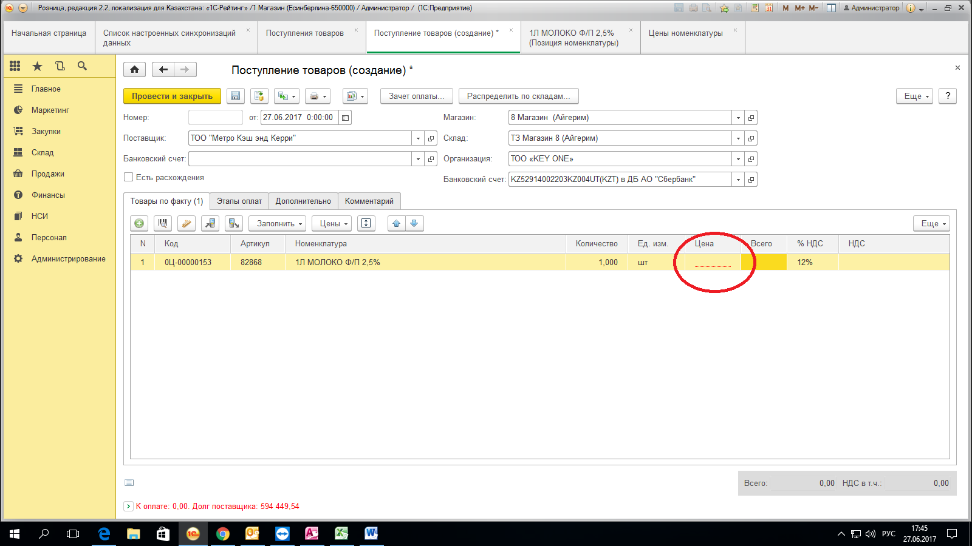
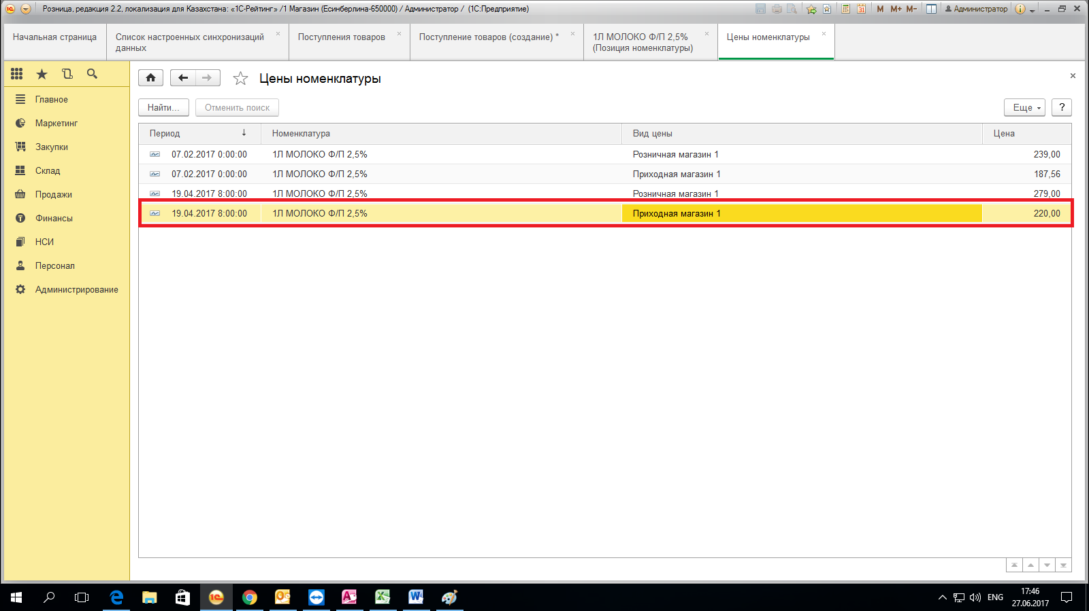
- Аналогично в документах: Возвратны поставщикам, Заказ поставщику, Поступления, Пересорт, Переоценка, Списание, Перемещение,

